**ИЗНАЧАЛЬНО ВЫШЕСТОЯЩИЙ ДОИ ИЗНАЧАЛЬНО ВЫШЕСТОЯЩЕГО ОТЦА**

**Пятнадцатый Синтез Изначально Вышестоящего Отца**

**Синтезтело Отца-человек-субъекта. Фа-ИВДИВО Метагалактика Бытия Изначально Вышестоящего Отца.**

Изначально Вышестоящий Отец

960/448 Изначально Вышестоящий Аватар Синтеза Изначально Вышестоящего Отца Кут Хуми Синтез Синтеза Изначально Вышестоящего Отца

1. Стяжание Архетипической Метагалактики горизонтом номера Синтеза ИВО (после командного выходе в неё Полномочными ИВДИВО) (первая практика по теме стяжания Мг):

* Рождением Свыше в Архетипической Метагалактике
* Новым Рождением в Архетипической Метагалактике количеством/качеством Ядер Огня Синтеза всех видов организации материи - 4.398.046.511.104 высоких цельных ивдиво-октавностей Фа-ИВДИВО Метагалактики Бытия
* Базовыми 512 частями Человека Архетипической Метагалактики по первым 512 видам организации материи
* Цельными … частями Посвящённого Архетипической Метагалактики всем видам организации материи
* Телом Посвящённого/Служащего/Ипостаси/Учителя по идущему курсу синтеза цельных частей Архетипической Метагалактики
* Метагалактическими 512 частями Архетипической Метагалактики, по первым 512 видам организации материи следующей Архетипической Метагалактики

1. Стяжание Компетентного Архетипической Метагалактики горизонтом номера Синтеза ИВО (вторая практика по теме стяжания Мг):

* Наделение Ядром Синтеза и Частью АС Кут Хуми Архетипической Метагалактики Посвящённого/Служащего/Ипостаси/Учителя идущим курсом
* Наделение Ядром Огня и Частью Изначально Вышестоящего Отца Архетипической Метагалактики Посвящённого/Служащего/Ипостаси/Учителя идущим курсом
* Трансляция всех имеющихся Компетенций каждого в Архетипическую Метагалактику
* Трансляция 4 ИВДИВО-зданий каждого (частного и трёх мировых) в Архетипическую Метагалактику
* Наделение 3 жизнями: Человека, Компетентного и Полномочного ракурсом достигнутой Антропности, Потенциала, Ученичества, Компетентности и Полномочности в Архетипическую Метагалактику

1. Стяжание 1.099.511.627.776 Ипостасных, 1.099.511.627.776 Трансвизорных и 1.099.511.627.776 Синтезтел каждого в Архетипической Метагалактике взрастанием Огня, Духа, Света и Энергии с заселением Отец-Человек-Землянами с фиксацией физического мира данной реализации физически.
2. Стяжание Синтезирования и Творения семи Частей ИВО каждого текущего Синтеза ИВО
3. Четверица Внутренней Философии каждого Архетипической Метагалактикой
4. Явление ИВА ИВО и семи Аватаров ИВА ИВО текущего Синтеза ИВО
5. ИВДИВО-разработка 16-ного ракурса Антропности горизонта текущего синтеза ИВО
6. ИВДИВО-развитие 16-ного ракурса деятельности антропностью горизонта текущего синтеза ИВО
7. Стяжание Станцы, Абсолюта, Пути, Эталона, Тезы, Стати и Синтеза степени реализации текущего Синтеза ИВО
8. Стяжание Совершенной Части каждого 16-ного ракурса Антропности горизонта текущего синтеза ИВО
9. Стяжание Сердца - уровня Совершенного Сердца каждого 16-ного ракурса Антропности горизонта текущего синтеза ИВО
10. Темы устоявшейся реализации: ИВДИВО ИВО (решением ИВАС КХ и ВлСи): **Пробуждение ИВО**. **ИВДИВО-Образование Отец-Человек-Субъекта ИВО.**
11. Семь Планов Синтеза ИВО семь Частей горизонта текущего синтеза ИВО
12. Три книги Парадигмы Жизни Человека, Компетентного и Полномочного ракурсом достигнутой Антропности, Потенциала, Ученичества, разработанности Частей Человека, синтеза Компетентности и цельного синтеза Полномочности в Архетипической Метагалактике
13. Лично-ориентированный синтез Большого Космоса Позиции Наблюдателя и Антропного принципа
14. 1 Изначально Вышестоящего Отца/1 ИВДИВО/1 ИВДИВО-Октав/1 Октавная Ивдивость/Компетентный Синтез Изначально Вышестоящего Отца

**911/399.** Изначально Вышестоящий Аватар Синтеза Изначально Вышестоящего Отца Николай Синтез Пробуждения Изначально Вышестоящего Отца

Октавно-Метагалактическо-Планетарное ИВДИВО-Управление Синтезтела Изначально Вышестоящего Отца

399. 15. синтезтело Отец-человек-землянина

**847/335.** Изначально Вышестоящий Аватар Синтеза Изначально Вышестоящего Отца Люсьен Синтез Ятики Изначально Вышестоящего Отца

Октавно-Метагалактическо-Планетарное ИВДИВО-Управление Ятического тела Изначально Вышестоящего Отца

335. 15. ятическое тело Отец-человек-землянина

**783/271.** Изначально Вышестоящий Аватар Синтеза Изначально Вышестоящего Отца Авенир Синтез ИВДИВО-Тела Пробуждения Изначально Вышестоящего Отца

Октавно-Метагалактическо-Планетарное ИВДИВО-Управление ИВДИВО-Тела Пробуждения Изначально Вышестоящего Отца

271. ИВДИВО-тело пробуждения Отец-человек-землянина

**719/207.** Изначально Вышестоящий Аватар Синтеза Изначально Вышестоящего Отца Отец-Человек-Землянин Фа-ИВДИВО Метагалактики Бытия Изначально Вышестоящего Отца Синтез Тела Отец-Человек-Землянина Фа-ИВДИВО Метагалактики Бытия Изначально Вышестоящего Отца

Октавно-Метагалактическо-Планетарное ИВДИВО-Управление Синтез Тела Отец-Человек-Землянина Фа-ИВДИВО Метагалактики Бытия Изначально Вышестоящего Отца

207. 15. тело Отец-человек-землянина Фа-ИВДИВО Метагалактики Бытия

**655/143.** Изначально Вышестоящая Аватаресса Синтеза Изначально Вышестоящего Отца Эва Синтез Прасинтезтела Изначально Вышестоящего Отца

Октавно-Метагалактическо-Планетарный ИВДИВО-Отдел Пробуждения Изначально Вышестоящего Отца

143. 15. прасинтезтело Отец-человек-землянина

**591/079.** Изначально Вышестоящая Аватаресса Синтеза Изначально Вышестоящего Отца Франсуаза Синтез Праятического тела Изначально Вышестоящего Отца

Октавно-Метагалактическо-Планетарный ИВДИВО-Отдел Ятики Изначально Вышестоящего Отца

079. 15. праятическое тело Отец-человек-землянина

**527/015.** Изначально Вышестоящая Аватаресса Синтеза Изначально Вышестоящего Отца Мирей Синтез ИВДИВО-Тела Прапробуждения Изначально Вышестоящего Отца

Октавно-Метагалактическо-Планетарный ИВДИВО-Отдел Прапробуждения Изначально Вышестоящего Отца

*Часть 1*

У нас экзаменационный Синтез ИВО. Экзамен ‒ это наши ответы на задаваемые вопросы, за которые ставится галочки. Язык Посвящённого образный язык. От этого экзамена зависит корректировка вашей жизни на 1000 лет План Синтеза Посвящённого. По Булгакову: «надо иметь план хотя бы на 1000 лет». Литература 5-й расы, книга «Две жизни»: «Лёвушка не бери записочку» ‒ это был экзамен Лёвушки у Учителя Иллариона. Или экзамен здесь, или экзамен в жизни.

Пример поездки на остров в Италии 10 лет назад, когда надо было найти древний храм, и сделать практику по пережиганию ядра Армагеддона ‒ экзамен. Это ядро несло отрицательные записи разрушения в причинном виде материи. Экзамены были, есть и будут.

Вы перешли на более высокий уровень Посвящённого:

1. **Человек**.
2. **Посвящённый-Человек**, который служит у ИВАС Кут Хуми. Пример проверки на посвящёнство: Владыка Синтеза получил задание от ИВАС Мории провести занятие, Глава Подразделения отменяет занятие, кто прав? Правильное решение: Владыка Синтеза должен был выйти к ИВАС Кут Хуми, потому что его ведёт ИВАС Кут Хуми. Подразделение ‒ это команда ИВАС Кут Хуми. Посвящённый ничего не делает без поручения, ведущего его ИВАС Кут Хуми.

Пример, мне поручил ИВАС Янов сделать занятие по Науке, я выхожу к ИВАС Кут Хуми, спрашиваю разрешение. ИВАС Кут Хуми мне запрещает проведение данного занятия, потому что у ИВАС Кут Хуми свой график Синтез Синтеза ИВО, и у меня может быть другое поручение в это время. Очень часто не Аватар Синтеза нам разрешает, а мы слышим разрешение по своему желанию, которое нам не давали.

На экзамене ИВАС Кут Хуми ставит галочки не только тем, кто отвечает вслух, но и тем, кто подумал.

Закон Посвящённого: «преодолением мы растём». Посвящённый всегда берёт на себя ответственность за свои поступки. Чем выше ИВ Аватар Синтеза по подготовке, тем лучше он нас зеркалит. Пример, ИВАС Мория, ИВАС Янов нас зеркалят вовне, а ИВАС Кут Хуми, ведущий нас, зеркалит нас внутри. Потому что ИВАС Кут Хуми видит наши внутренние записи в Частях.

Пример в Москве: ИВАС Фаинь вызывает Должностной Совет и требует убрать воду из офиса. ИВАС Фаинь ‒ жена ИВАС Кут Хуми уже много сотен лет: Тадж Махал ‒ это в честь воплощения ИВАС Фаинь. Для подразделения ИВДИВО Москвы: ИВАС Фаинь ‒ это хозяйка нашего Дома ИВАС Кут Хуми. Поэтому ИВАС Фаинь, как хозяйка Дома, отменила Должностному Совету покупку воды в офис. Отменили воду в офисе, потому что в офисе проводится первый ИВДИВО-курс Синтеза, и сущности прячутся в воду. Оказывается, ещё год назад Глава ИВДИВО рекомендовала убрать воду из офиса.

Пример, мы заходим в метро, из нас идёт поле первых восьми эволюций, для людей ‒ это чистая энергетика, для нас ‒ это уже отработанная энергетика.

Ченнелинг ‒ информационный канал, вопрос: от кого эта информация? Человек, который не развивается, сидит в болоте и постепенно деградирует. Настоящий Посвящённый, когда видит, что у него деградация: ищет ямку, ныряет в неё и преодолением того, что в яме, растёт. Пример Аватара Синтеза по ситуации с обманутыми дольщиками, которые купили недвижимость, а их обманули.

Продолжение по ситуации с водой в офисе, вопрос: выходили к ИВАС Фаинь, узнавали почему было принято такое решение? Из-за грязи и сущняг в воде. ИВАС Фаинь запретила хранить воду в офисе, а москвичи оставили несколько бутылочек воды для Владык Синтеза. Провокация для Владык Синтеза, ИВАС Фаинь запретила воду в офисе: возьмут воду с сущнягами или нет? Это была проверка Посвящённого, у нас была сентенция: «а москвичи всё те же». Кто-то проверку прошёл и пошёл вверх, кто-то проверку не прошёл, и пошёл вниз отрабатывать преодолением.

Что нужно сделать тем, кто впервые входит в этот Синтез? Вы синтезировались с ИВАС Кут Хуми?

Это была тема: **Воля ИВАС Кут Хуми**. Вот у нас и начинаются две жизни: Человека и Посвящённого. Вы вовремя пришли на Синтез к ИВ Отцу или опоздали на экзамен?

***00:55-01:29*** *Практика 1. Первостяжание*

* *Введение в 15-й Синтез ИВО.*
* *Выход с ИВ Отцом в 2049-й Архетип ИВДИВО.*
* *2048 видов жизни: 512 базовых Частей Человека, 512 цельных Частей Компетентного, 512 метагалактических Частей Полномочного, 512 октавных Частей Извечного.*
* *4 вида жизни Человека Ипостасным телом, Компетентного Посвящённым телом, Полномочного телом Ипостаси и Извечного Синтезтелом.*

Поздравляю вас с первостяжанием. Посвящённый ‒ это 10-й горизонт, ИВДИВО-развитие. После 16-го Синтеза ИВО, вы становитесь Репликаторами ИВАС Кут Хуми. Если мы участвуем в совещаниях разных проектов, то становимся репликациями ИВАС Мории, ИВАС Янова, ИВАС Византия.

16 репликация ИВДИВО-развития ‒ Синтез.

В практике **первое первостяжание**:

1. 512 базовых Частей Человека,
2. 512 цельных Частей Компетентного,
3. 512 метагалактических Частей Полномочного,
4. 512 октавных Частей Извечного. Октавные Части для нас запредельный огонь, где Части формируются из огня в материю. ИВ Отец ‒ это прямой Огонь, и мы теперь по Образу и Подобию ИВ Отца.

В практике **второе первостяжание** ‒ **различили четыре жизни четырьмя телами**:

1. Жизнь Извечного Синтезтелом (стяжаемая Часть на 15-м Синтезе).
2. Жизнь Полномочного телом Ипостаси (508 Часть),
3. Жизнь Компетентного телом Посвящённого (506 Часть),
4. Жизнь Человека Ипостасным телом (431 Часть).

В практике **третье первостяжание** ‒ **ИВ Отец нам дал 2048 видов жизней**.

Теперь в каждой Части есть своя Жизнь. В Монаде Жизнь Человека. И теперь каждая из четырёх жизней имеет концентрацию 512 видов жизни:

1. Жизнь Человека в синтезе 512 видов жизни 512 базовых Частей.
2. Жизнь Компетентного в синтезе 512 видов жизни 512 цельных Частей.
3. Жизнь Полномочного в синтезе 512 видов жизни 512 метагалактических Частей.
4. Жизнь Извечного в синтезе 512 видов жизни 512 октавных Частей.

Теперь мы носители 2052 видов жизней: 2048 видов жизни Частей и ещё четыре вида жизни Человека, Полномочного, Компетентного и Извечного, которые фиксируются в «Я Настоящего»:

1. Настоящий Человек: настоящий мужчина или настоящая женщина.
2. Настоящий Посвящённый ‒ там, где человек не пройдёт, Посвящённый выкрутится.
3. Настоящий Полномочный ‒ по должности.
4. Настоящий Извечный: воспитание Ипостасных, Трансвизорных и Синтезтел ‒ это дело Вечности. Эти тела потом будут жить вечно, мы этим накопили извечную жизнь. Поэтому Жизнь Извечного зафиксировали частью Синтезтело. Далее от нашего образования и подготовки зависит, как мы исполняем это дело. Любое новое дело идёт по-новому.

За экзамен можете получить:

1. мысленно ответили ‒ получили галочку.
2. глубоко вслух ответили ‒ можете получить компетенцию.
3. увидели следующий шаг практики: можете изменить свою реализацию ‒ пришли Посвящённым, вышли Ипостасью.

Теперь внутри формы у нас четыре вида формы: Извечного, Полномочного, Компетентного, Человека. Форма Человека плавит любые рудименты. Только сегодня ИВ Отец нас наделил формой Человека за 24 года Синтеза ИВО.

Каждую практику, как Посвящённые, мы должны обдумывать.

ИВ Отец Человечеству будет взращивать жизнь каждой Части.

Поручение ИВАС Кут Хуми: образ связки, как вы восходите Синтезом!

**Схема границ ИВДИВО**:

У нас сейчас восемь границ ИВДИВО.

1. **первая граница ИВДИВО**: Планета Земля и фиксация Метагалактики Фа на 16 384 ВЦР. Качество материи Мг Фа на планете Земля. У учёных вопрос: откуда берётся такое количество атомов, молекул в минералах, растениях на планете Земля ‒ из Мг Фа. Круговорот огнеобразов в природе. Сначала был круговорот огнеобразов с Солнечной системой ‒ появились растения. Потом появился круговорот огнеобразов с галактикой Млечный Путь ‒ появились животные. Потом появился круговорот огнеобразов с Мг Фа ‒ появилось царство Человека, так появились четыре Мг царства.
2. **вторая граница ИВДИВО**: Солнечная система и фиксация ИВ Метагалактики на 65 536 истинных реальностей. Это фиксация качества материи ИВ Мг ‒ огнеобразы: атомы, молекулы, которые фиксируется на Солнечную систему. Солнечная система бомбардируется атомами и молекулами ИВ Мг: идёт изменение планет Солнечной системы. Космонавты, которые находятся в МКС на орбите, накапливают огнеобразы ИВ Мг из Солнечной системы.

Если померить какое количество тепла мы выделяем ‒ это будет намного больше, чем кол-во калорий, которые мы потребляем с пищей.

1. **третья граница ИВДИВО**: галактика Млечный Путь и фиксация ВЦ Метагалактики на 262 144 стать-реальностей. Огнеобразы ВЦ Мг мы пока мало замечаем, но уже через 100-150 лет мы полетим в космос на основе новых технологий, которые мы сейчас получаем из ВЦ Мг.
2. **четвёртая граница ИВДИВО**: Человечество фиксируется в Истинной Метагалактике (мы работали над этим 16 лет). И Человечество действует синтез-реальностями Истинной Мг.

**1 оболочка ИВДИВО за Человека**

**2 оболочка ИВДИВО за Посвящённого,**

**3 оболочка ИВДИВО за Служащего,**

**4 оболочка ИВДИВО за Ипостась.**

1. **пятая оболочка ИВДИВО**: 512 Архетип ИВДИВО.

**5 оболочка ИВДИВО за Учителя.**

1. **шестая оболочка ИВДИВО**: 1024 Архетип ИВДИВО.

**6 оболочка ИВДИВО за Владыку.**

ИВ Отец решил, что теперь **зал ИВ Матери Планеты Земля будет в 1025-м Архетипе ИВДИВО**.

В 513 метрическом зале остаётся Мг Зал ИВ Отца. ИВ Отец Мг будет заниматься внешней жизнью Человечества.

ИВ Отец развернул 4097 Архетипов ИВДИВО, наша Вечность ушла в 4097 Архетип ИВДИВО, так как 4096 Частей ‒ это девятая подраса шестой Мг расы.

ИВ Мать Планеты Земля на 1025-м Архетипе будет заниматься внешней жизнью Человека на 10 тысяч лет.

Зал ИВ Матери в ядре планеты ‒ это жизнь предыдущей эпохи. И теперь все, кто желает выйти в зал ИВ Матери, должны выйти в Мг зал ИВ Отца в 513 Архетипе ИВДИВО.

Тем, что нам удалось поднять планету Земля в 1024 Архетип ИВДИВО, зал ИВ Матери Планеты Земля на 1025-м Архетипе ИВДИВО.

***02:46-03:18*** *Практика 2. Первостяжание*

* *Магнит ИВ Отца ‒* *ИВ Матери Планеты Земля.*
* *Развёртывание зала ИВ Матери Планеты Земля на 1025-м Архетипе ИВДИВО.*
* *Переход Планеты Земля в 1025-й Архетип ИВДИВО, физический Всеединый Архетип.*

Когда у нас складывается соображение синтезом Частей связок Синтеза, и мы отвечаем на поставленные вопросы, мы можем получить компетенцию по итогам экзамена. Так как у нас есть Человек-Земляне в 17-ти Арх. Мг и трёх Арх. Октавах, поэтому Планету Земля поставили выше на 1025-й Архетип ИВДИВО ‒ Всеединый Архетип. По Плану Синтеза ИВО за 42 года мы стяжаем Человек-Землян по всем 1024 Архетипам ИВДИВО.

Планета Земля продолжает крутится вокруг Солнца, но теперь вокруг неё крутятся огнеобразы Всеединого Архетипа. Когда мы вернулись в ИВ Октаву, мы восстановились в Октавное Человечество, до этого мы были Мг Человечеством. Следующий более высокий уровень ‒ это Всеединый Архетип.

1. Планетарная физика.
2. Солнечная физика.
3. Галактическая физика.
4. Метагалактическая физика.
5. Октавная физика.
6. Всеединая физика.

Мы расширились во Всеединую физику, пройдя 1024 видов физик 1024 Архетипов ИВДИВО. Теперь туда стала ИВ Мать Планеты Земля и План Синтеза на 10 тысяч лет теперь будет помогать меняться и встраиваться во Всеединую физику. Пример, состав кремов: крем из более крупных молекул хуже впитывается, чем крема состоящие из более мелких молекул. И у нас будет расти качество атомно-молекулярного состояния огнеобразов из 1024 Архетипов ИВДИВО.

**Новый Образ ИВДИВО**:

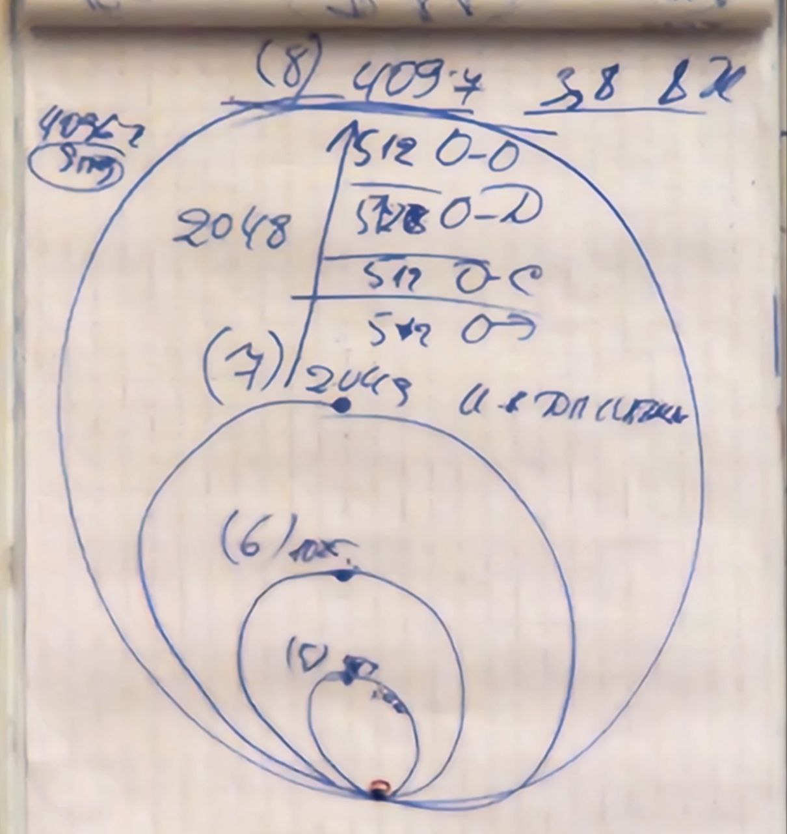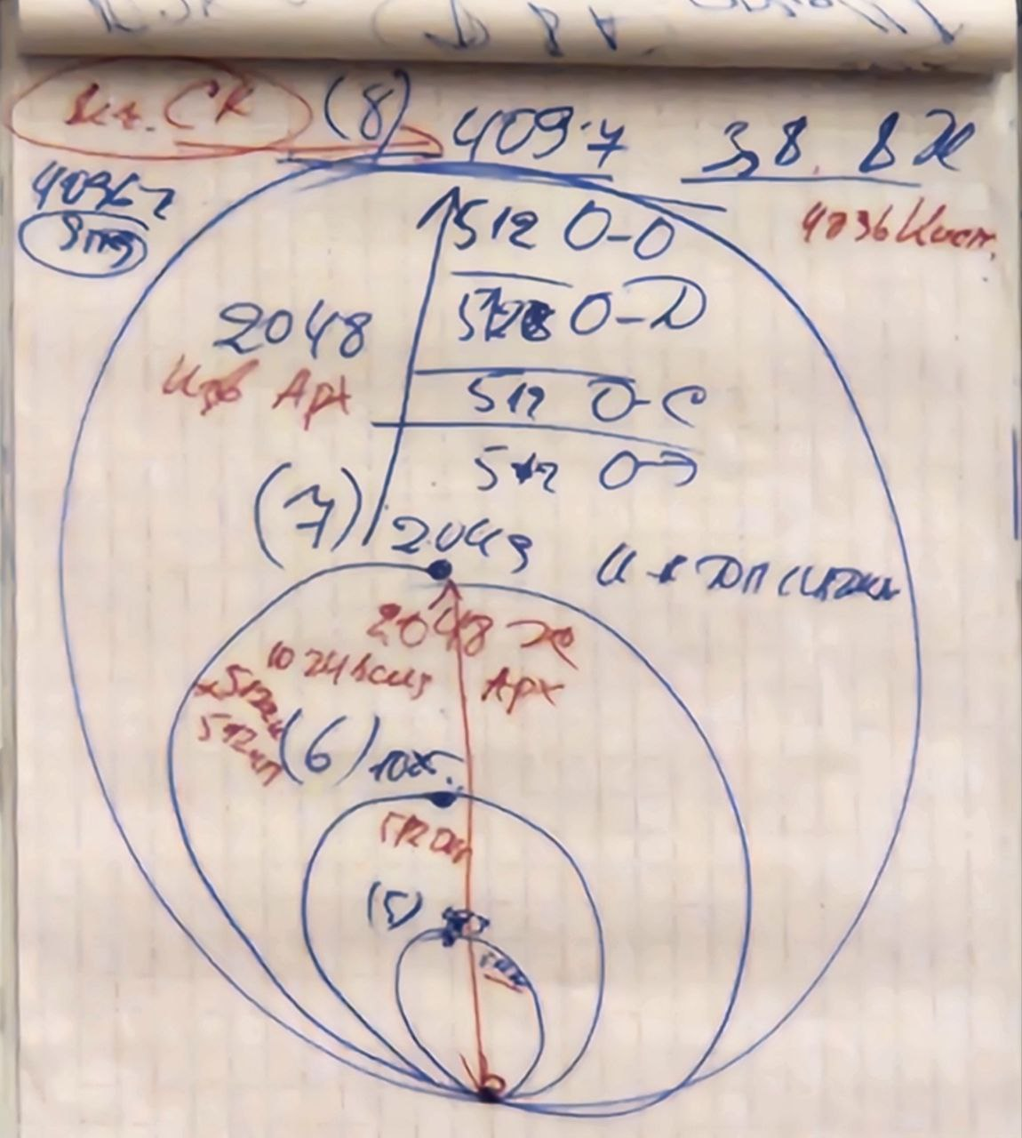

**8 граница ИВДИВО 4096 Извечных Архетипов**.

Вечность теперь на 4097 Архетипе ИВДИВО.

С 2049-4096 Извечных Архетипов.

* 512 Отцов-Огонь
* 512 Отцов-Дух
* 512 Отцов-Свет
* 512 Отцов-Энергия

**7 оболочка ИВДИВО 2048 Всеединых Архетипов**. **Зал ИВ Отца 2049 Архетип ИВДИВО**. ИВДИВО каждого. **512 ИВ Аватаров ИВО. 512 Всеединых Аватаров Синтеза ИВО.**

**6 оболочка ИВДИВО 1024 Октавных Архетипа. Зал ИВ Матери Планеты Земля 1025 Архетип ИВДИВО**. **512 ИВ Владык Синтеза ИВО.**

**5 оболочка ИВДИВО 512 Архетипических Мг.** **Мг Зал ИВ Отца 513 Архетип ИВДИВО**. **512 ИВ Учителей Синтеза ИВО.**

**4 Метагалактическая оболочка ИВДИВО**.

**3 Галактическая оболочка ИВДИВО.**

**2 Солнечная оболочка ИВДИВО.**

**1 Планетарная оболочка ИВДИВО.**

***04:05-04:18*** *Практика 3. Первостяжание*

* *Стяжание восьми оболочек ИВДИВО.*
* *Назначение 512-ти ИВ Аватаров ИВО, 512-ти Всеединых Аватаров Синтеза ИВО, 512-ти Владык Синтеза ИВО, 512-ти Учителей Синтеза ИВО.*

*Часть 2*

Идёт постепенное продвижение Философии Синтеза в разных странах. Пример, у одной участницы Синтеза дочь уезжает в Южную Америку ‒ это хорошо, что идёт расселение русских по разным территориям и продвигаем Философию Синтеза в разных странах.

Сейчас на Синтезе мы взошли в Посвящённого Всеединого Архетипа. В пятой расе Посвящённые мечтали взойти из планетарного в солнечного Посвящённого. Нужно обучаться у ИВАС Кут Хуми на Посвящённого Всеединого Архетипа. Для Посвящённого сначала идёт внутренняя работа, потом отдаётся вовне. Чем глубже мы взойдём в шестой расе, тем масштабнее будет раса. Чисто внутренне ‒ это Ипостась, Посвящённый ‒ это деятельность внутри и вовне.

Таким резким восхождением, мы преодолеваем угрозу ядерного конфликта. Всеединый Архетип начал рассылать огнеобразы каждому Человеку Планеты Земля. Если огнеобраз из Всеединого Архетипа, у него семь видов записей информации. Чем выше огнеобраз и выше запись информации, тем выше заряд и информационная насыщенность.

Кто внутри нас творит? Части творит ИВ Отец, ИВ Мать воспитывает, чтобы мы применяли правильно. Внутри нас творит Папа, а внешне развивает Мама. Принцип БРИКС: развивать человечество, чтобы оно было развито. Пример, Россия строит заводы в Африке, чтобы развивать технологии в африканских странах. Китай в Тибете развернул новые технологии: высокоскоростные поезда. Китай завоевал Тибет, хотя Тибет исторически входил в состав Китая. По древним картам Меркатора Китай, Индия, Иран входили в часть Великой Тартарии. Также можно ввести Турцию, Канаду и США в БРИКС, чтобы объединиться в Великую Тартарию. ИВ Мать Планеты Земля теперь займется объединением стран.

В. Путин объяснил студентам в Туле, что за два года мы создали в военном-промышленном комплексе более 2000 промышленных мест. Китайские журналисты тут же на это отреагировали ‒ это говорит о промышленном росте в России.

У нас сейчас более 1000 Посвящённых, кто принимает новый огонь, дух, свет и энергию. И мы как Философы Синтеза, должны развернуть новое цивилизационное развитие. В Китае практическая идеология конфуцианства, и они продвигают данную идеологию во всём мире. В основе каждой цивилизации (13) лежит философия (14). В основе цивилизации России лежит Философия Синтеза с 2002г. А мы параллельно ещё идём Синтезом ИВО. Многополярность ‒ это другое название Синтеза ИВО.

Великая Тартария была изображена на картах Павла II, сына Екатерины II 1780. Тартария окончательно развалилась в 1812г., и Китай стал свободной страной. В память об этом Маньджурская династия перед второй мировой войной мечтала и просилась стать частью Советского Союза. Аляска была частью Великой Тартарией, это был договор между двумя центрами: Североамериканским и Санкт-Петербуржским. Индия досталась Великобритании при разделении Великой Тартарии.

БРИКС ‒ это восстановление Великой Тартарии, история повторяется через 250 лет. Возможно, что США тоже войдёт в БРИКС, как часть Великой Тартарии.

Весь огонь Всеединого Архетипа мы сейчас отправили на БРИКС, мы реплицировали всеединство Великой Тартарии БРИКС на объединение многополярного мира и наций. Отправили огонь на то, чтобы Россия стала промышленным гигантом.

***00:52-01:13*** *Практика 4*

* *Отпустили 274 877 906 944-х Ипостасных, 274 877 906 944-х Трансвизорных и 274 877 906 944-х Синтезтел Ми-ИВДИВО Мг-Бытия.*
* *Рождение Свыше и Новое Рождение в 15-й Арх. Мг Фа-ИВДИВО Мг-Бытия.*
* *Стяжание 4 398 046 511 104-ти* *цельных Частей и Тела Посвящённого Фа-ИВДИВО Мг-Бытия.*
* *Стяжание 512-ти Мг Частей и Арх. Мг Тела Служащего Фа-ИВДИВО Мг-Бытия.*
* *Трансляция компетенций в Фа-ИВДИВО Мг-Бытия.*
* *Трансляция трёх мировых зданий и одного здания в ИВДИВО-полисе ИВ Отца Фа-ИВДИВО Мг-Бытия.*
* *Стяжание 4-х видов жизни: Человека в синтезе 512-ти базовых Частей Фа-ИВДИВО Мг-Бытия, в синтезе 512-ти цельных Частей Компетентного Фа-ИВДИВО Мг-Бытия, в синтезе 512-ти метагалактических Частей Полномочного Фа-ИВДИВО Мг-Бытия и 512-ти октавных Частей Извечного Фа-ИВДИВО Мг-Бытия.*
* *Сотворение и синтезирование 1 099 511 627 776-х Ипостасных, 1 099 511 627 776-х Трансвизорных и 1 099 511 627 776-х Синтезтел и частные здания для каждого тела в Синтезном, Метагалактическом и Тонком мирах Фа-ИВДИВО Мг Бытия.*
* *Преображение Части и Ядра Синтеза ИВАС Кут Хуми.*
* *Преображение Части и Ядра Синтеза ИВ Отца синтезом 2048-ти Архетипов ИВДИВО.*

*Конспект составлен ВС Наталья Рой*

*Согласован ИВАС КХ 10.02.2024 г.*